Obecně závazná vyhláška obce Miřetice
č. 2/2006
o znaku a vlajce obce Miřetice a jejich užívání.

Zastupitelstvo obce Miřetice vydává dne 26.6.2006 podle § 84 odst. 2 písm. i) zákona č. 128/2000 Sb., o obcích (obecní zřízení), ve znění pozdějších předpisů, tuto obecně závaznou vyhlášku:

Článek 1.
Znak, vlajka a barvy Obce Miřetice.
- Znakem obce Miřetice je v červeném štítě se stříbrným klínem černý vrbový rozštěpovaní klín, dole zlatě zahrocený, nahoře se zlomeným výhonkem se dvěma pupeny, mezi dvěma výhonky, každý se čtyřmi zelenými listy.
- Vlajka obce Miřetice tvoří červený list s bílým klínem vycházejícím z horního okraje a s vrcholem na středu dolního okraje listu. V bílém poli černý vrbový rozštěpovaní klín, dole žlutě zahrocený, nahoře se zlomeným výhonkem se dvěma pupeny, mezi dvěma výhonky, každý se čtyřmi zelenými listy. Poměr šířky k délce listu je 2 : 3.
- Barvy obce Miřetice jsou bílá, červená, zelená, černá a žlutá.
- Vyobrazení znaku a vlajky obce jsou přílohou této vyhlášky a jsou v originále uchovány na Obecním úřadě v Miřeticích.

Článek 2.
Užívání znaku obce.
- Pokud není předepsáno užívání státního znaku může Obecní úřad v Miřeticích podle § 34a zákona č. 128/2000 Sb. o obcích (obecní zřízení), ve znění pozdějších předpisů, jakož i organizace obcí založené, řízené nebo spravované, užívat znaku obce Miřetice (dále jen obecního znaku).
- Jiné orgány, organizace a zařízení, právnické a fyzické osoby mohou užívat znak obce jen s jejím souhlasem.
- Svolení k užívání obecního znaku vydává na základě odůvodněné žádosti obsahující barevný nákres a způsob umístění znaku zastupitelstvo obce.
- Obecního znaku lze užívat zpravidla:
  - v záhlaví významných listin a písemných dokumentů
  - k vnějšímu označení budov (místností), pokud není předepsáno užívání státního znaku
  - na orientačních a propagačních tabulích
  - na některých předmětech a jiném majetku obce nebo organizací jí založených, řízených nebo spravovaných
  - na propagačních tiscích a publikacích obecního charakteru
  - na upomínkových předmětech

Článek 3.
Užívání vlajky obce.
- Pokud není předepsáno užívání státní vlajky, vlajku obce užívá obec, její orgány a organizace.
- Vlajku obce lze užívat zejména při slavnostních příležitostech, významných jednáních a setkáních s mezinárodní účastí a významných událostech regionálního a obecního charakteru.

Článek 4.
Sankce.
- Porušení povinností stanovených touto vyhláškou se postihuje podle obecně závazných předpisů. 1)

Článek 5.
Zrušuje se obecně závazná vyhláška Obce Miřetice č. 6/2004 o znaku a vlajce obce Miřetice a jejich užívání ze dne 11.10.2004.

Článek 6.
Tato vyhláška nabývá účinnosti dne 13.7.2006.

---------------------------------------------------------------------------------------------
1) § 48 a 42 odst. l písm. a) zákona č. 200/1990 Sb., o přestupcích ve znění pozdějších předpisů, § 58 zákona č. 128/2000 Sb., o obcích

Zdeněk Trubák Vlasta Chvojková
starosta obce místostarostka obce

Vyvěšeno dne: 27.6.2006 Sejmuto dne: 13.7.2006

Příloha č. 1 obecně závazné vyhlášky obce Miřetice
č. 2/2006 o znaku a vlajce obce Miřetice a jejich užívání
Znak obce Miřetice

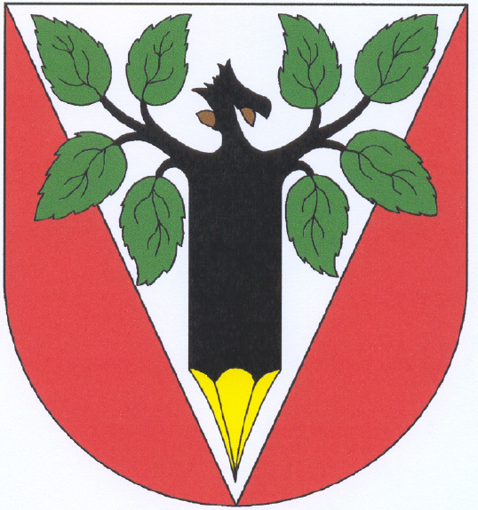

Příloha č. 2 obecně závazné vyhlášky obce Miřetice
č. 2/2006 o znaku a vlajce obce Miřetice a jejich užívání
Vlajka obce Miřetice

